Colegio AntilMawida
Departamento Educación Física
Profesor: Camilo Navarrete L
Nivel: III° medio

GUIA DE AUTO APRENDIZAJE EDUCACIÓN FISICA III° Medio Electivo
NOMBRE:_____________________________________________________FECHA:________
TEMA | Estilo de vida saludable
OBJETIVO | Conocer los alimentos y sus propiedades.

I.- Conoce los alimentos, la pirámide alimenticia como se compone y sus recomendaciones.
https://www.youtube.com/watch?v=LwEsUQJ_auA
https://www.youtube.com/watch?v=dJMG3AISmxQ
https://www.youtube.com/watch?v=4MEfZRGHefw
II.- ordena los siguientes alimentos.
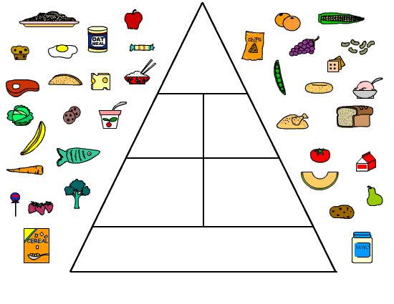

III.- Responder:
https://www.youtube.com/watch?v=hK_aP-3LygM
https://www.youtube.com/watch?v=KyZ3Q0L_w5Y

- ¿Cuáles son los alimentos que nunca deben faltar?
- ¿Cuál es la importancia de las grasas?
- ¿Cuál es la importancia de las proteínas?
- ¿cuál es la importancia de los vegetales?
- ¿Cuál es la importancia de los carbohidratos?

IV. Completa.
